Мы – дети войны
Из детских воспоминаний Балдуевой Галины Ивановны
о войне
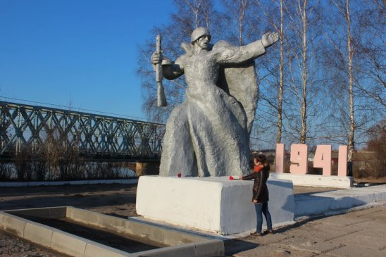
Начало войны
Войну я знаю не по книжке
И не понаслышке.
Помню женщины сильно рыдали,
Когда войну объявляли.
Мы, дети, не понимали,
Но очень скоро узнали,
Что такое война
И как беспощадна она.
На Смоленщине моя семья жила,
Я девочкой пятилетней была.
Мама эвакуироваться собралась,
Да тут бомбёжка началась.
Меня в окоп толкнула мама,
Сама за сестренкой побежала.
Да опоздала, бомба близко упала.
У двухлетней сестры
Ребрышки белые стали видны.
Мама не может никак
На ноги встать.
Ранены обе они.
Так в оккупацию попали мы.
Встреча с немцами тогда
Осталась в памяти навсегда.
За красную косынку тётя моя
Немцами избита сразу была.
Страшная жизнь пришла,
Страдание с собой принесла.
Когда в оккупации жили
Дети очень серьёзными были.
Мы не играли, не смеялись,
Мы всего-всего боялись.
Очень страшно было,
Когда мама из дома выходила.
Мы тихо сидели и ждали,
И о том лишь мечтали,
Чтобы мама пришла домой,
Невредимой и живой.
Знали, если немцы облаву устроят,
То беда в семьи приходит.
Сначала людей в гестапо пытают,
И лишь потом убивают.
Вот кто-то на виселице висит,
А кто-то в братской могиле лежит.
Ох, как часто бывало,
Кусочка хлеба не хватало.
Хлеб же пекли,
В основном, без муки,
Из дубовой коры и сухой травы.
От голода люди опухали
И многие умирали.
Страшная зима прошла
И весна пришла.
Все пошли собирать
Гнилую картошку на полях.
И стали мы оживать,
Стали на ноги вставать.
Спасли нас лепёшки
Из гнилой картошки.
А потом ели лебеду
И другую траву.
От голода настрадались,
Но живы остались.
Часто слышали бои,
Их партизаны вели.
Взрослые уже знали,
Другим передавали,
Что немцы Москву не взяли
И отступать стали.

Отступление немцев
Когда немцы отступали,
Нас перед собой погнали.
Живой щит из нас создали.
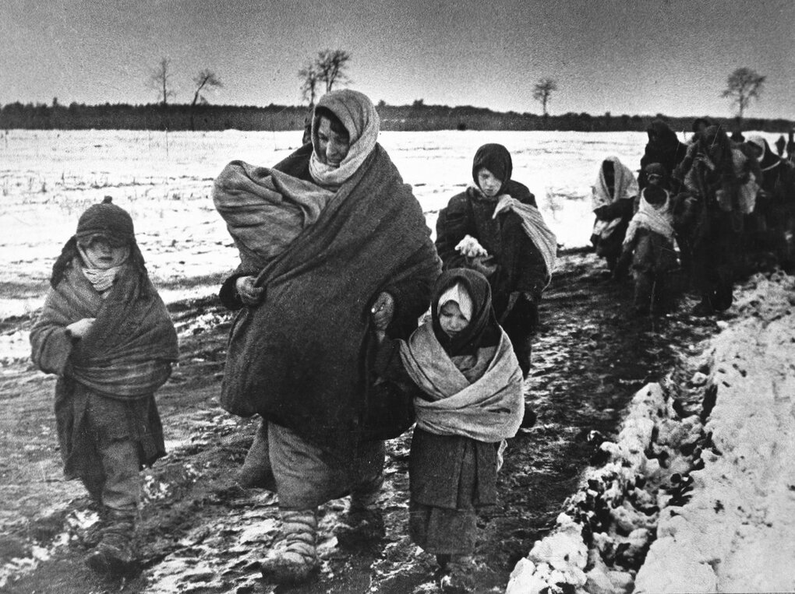

Километров шестьдесят прошли,
За Днепром блиндаж нашли.
Две недели в нем скрывались,
Чем попало питались.
По ночам взрослые выходили,
Попить и поесть приносили.
Наступила ранняя осень.
В окопе холодно, сыро очень.
Но взрывы слышны в блиндаже,
Значит близко наши уже.
Стали снаряды рваться рядом,
Маленькие испугались
И громко раскричались.
Услышали немцы их
И выгнали из укрытия вмиг.
Немцы русских искали
И в один дом сгоняли.
Среди немцев переводчик был,
Кому мог, говорил,
Куда надо бежать,
Чтобы этот дом миновать.
Мы у стога очутились
И в сено зарылись.
Немцы быстро отступали
И убежавших не искали.
К тому же очень темно,
Не видно ничего.
Немцы дом окружили,
Бензином облили
И его подожгли.
Никто в живых не остался,
Кто бежать пытался.
На месте сразу убивали.
Мы со страхом наблюдали.
Подожгли и другой дом.
Снаряды хранились в нем.
От огня они взрывались,
Горящие разлетались.
Жуткая ночь прошла.
Не было больше села.
Только русские печки,
Как белые свечки
На пепелище стояли
И напоминали о том,
Что здесь был дом.
На рассвете нас освободили,
Как же мы рады были!
Война, война
Простым людям она не нужна.
Хочется спокойно жить, детей растить,
Добру их учить.
О войне говорю от того,
Что мир дороже всего.
Возвращение домой
Мы в Смоленске
К осени нас освободили.
Мы очень рады были.
Село Красное, где прятались мы,
Немцы полностью сожгли.
Мы к Смоленску пошли,
Но и этот город сожгли.
Что не горело, то взрывали,
Одни руины оставляли.
Жителей всех убивали
И в Днепр бросали.
Убитых столько было,
Даже течение не уносило.
До центра с трудом дошли
И там увидели мы
Почти мертвых детей выносили.
Обескровлены они были.
Немцы кровь у них забирали.
Умирать в подвале оставляли.
Картина жуткая была,
В память врезалась она.

Дорога к родному пепелищу, в Ярцево

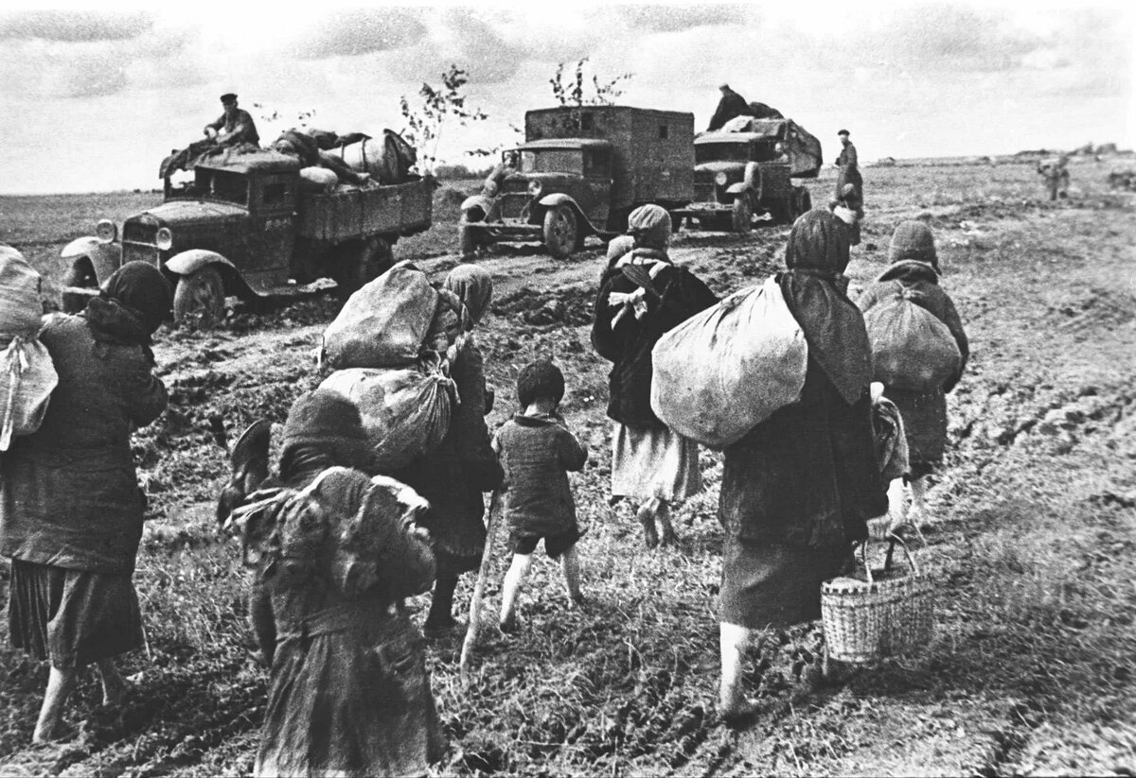Возвращаемся в город родной
По дороге, опалённой войной.
То мина взорвётся,
То обстрел начнётся.
Если по пути было,
Солдаты беженцев подвозили.
Однажды нас бомбили,
Когда мы в машине были.
Рядом со мной мальчик сидел.
Он даже вскрикнуть не успел.
Осколок в грудь ему попал.
И был убит он наповал.
Ещё случай помнится мне:
Переправа на Днепре.
На песчаном берегу мы стояли,
Свою очередь ожидали.
Вот понтонный мост возвели
И военные машины по нему пошли.
Вдруг мессершмиты налетели,
Разбомбить мост захотели.
Укрыться негде нам было.
Мама нас своим телом закрыла.
Но советские истребители налетели
И фашисты назад улетели.
Они побоялись в бой вступать.
А мы стали свой путь продолжать.
Наконец до Ярцева дошли,
Но только одни руины нашли.

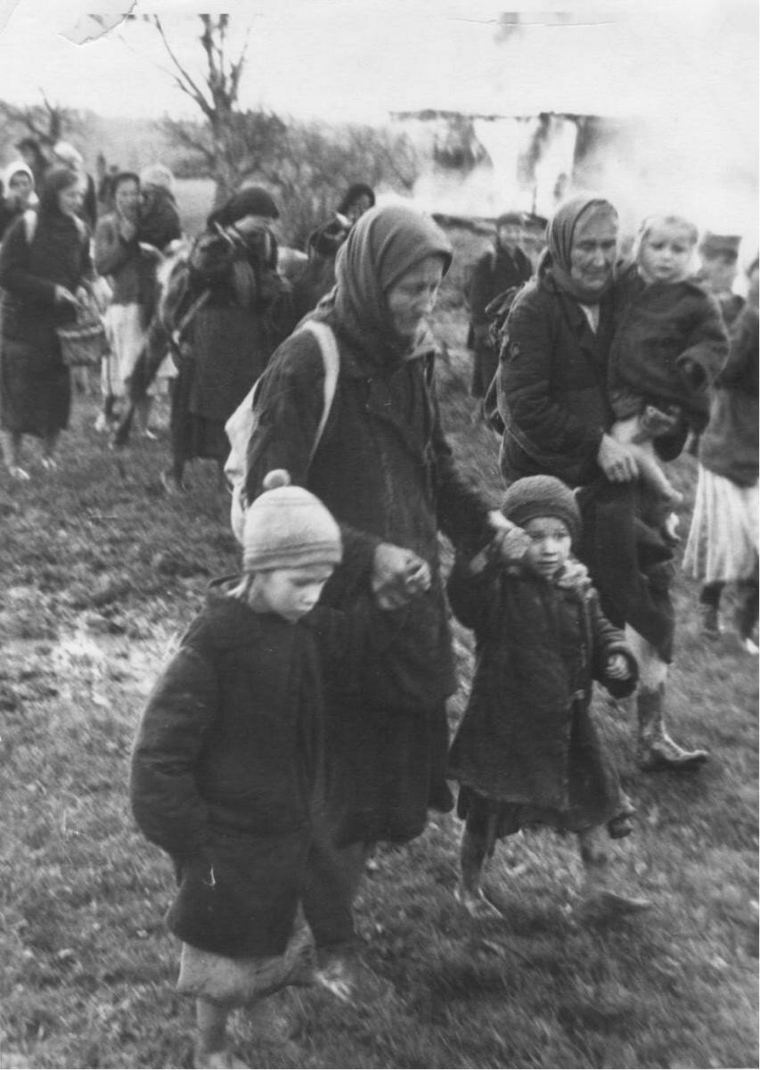
После возвращения в Ярцево

Немцы из Ярцева отступали,
Здания взрывали,
Деревянные дома сжигали,
Всё уничтожали.
Жителей перед собой гнали,
Себе живой щит создавали.
К своему дому пришли,
Только пепелище нашли.
До того, как немцы пришли,
В огороде мы место нашли,
Туда самое необходимое сложили
И землей закрыли.
Сейчас яму ту откопали,
Всё необходимое в быту достали.
Эти вещи тогда
Для нас важную роль сыграли.
Совсем негде было жить,
Сразу стали землянки рыть.
Дороги расчищали,
Развалины разбирали.
Собирали всё:
Тряпки, гвозди и стекло,
Кирпича куски,
Остатки доски.
От мусора очищали,
Для «времянок» собирали.
Из этого жильё сложили,
До самой зимы в нём жили.
До войны на улице 59 домов было,
В них народа много жило.
Но 56 домов сгорело.
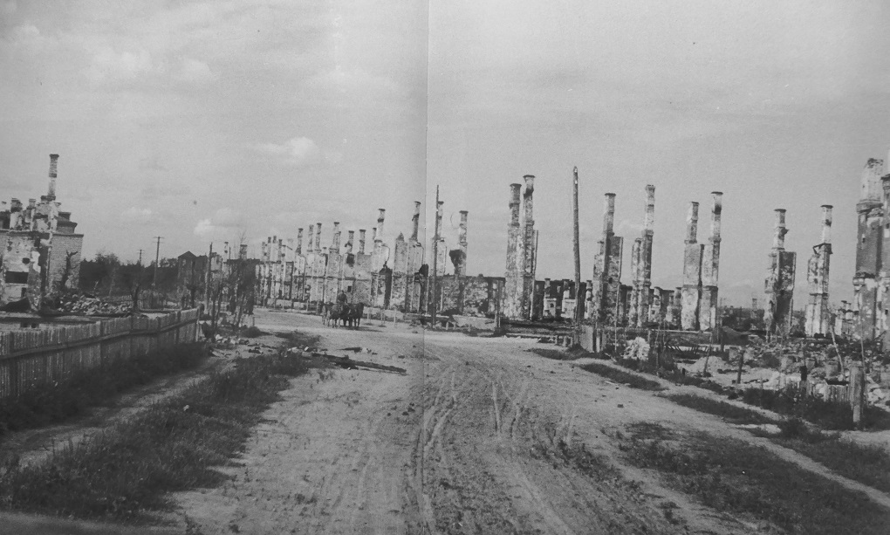

Последних три дома уцелело.
Там у тёти комната (8 м²) была.
Сильно разрушена она.
К зиме её утеплили.
В ней три семьи жили.
Маленьких поперёк кровати клали,
Остальные на полу спали.
Голодные крысы бродили
И сильно людям вредили.
Но фронт далеко сейчас
И мирное небо у нас.
Нас не убивали, не бомбили
И мы счастливы были,
Хотя и очень голодно жили.
С утра до ночи
Взрослые на работе.
Никогда не отдыхали,
Почти не спали.
Ночью шили, вязали,
На деревенские продукты меняли.
Всю тяжесть войны
На плечах своих несли.
Жизнь нам сохранили,
Нас они очень любили.
Их любовью мы дорожили.

Школа в освобождённом городе
Когда в оккупации были,
Дети в школу не ходили.
В 1943 году нас освободили
И сразу набор в школу объявили.
А все школы для работы не годны.
Где какое-то место находили,
Там и детей учили.
В семь лет меня в школу не приняли,
Детей постарше записали.
Через год сбылась мечта моя.
Ученицей стала я.
Школа, в которой я училась,
Рядом с заводом находилась.
Военный завод немцам мешал
И уничтожению подлежал.
Немцы с лица земли завод решили,
Но на территорию школы бомбы угодили.
Одна тяжёлая фугасная бомба взорвалась,
Огромная, очень глубокая воронка осталась.
Школа под большим слоем земли оказалась.
В выделенный нам класс войти нельзя,
Кругом почти до потолка песок и земля.
Щель у окна откопали
И в класс учителя и мы вползала.
Там песком носилки нагружали
И к щели их ползком подавали.
Снаружи другие дети стояли,
Носилки принимали, другие нам подавали.
Песок снаружи в яму ссыпали.
Так класс и всю школу очищали.
А потом учителя стали
Окна фанерой, осколками стекла закрывали,
Чтобы не так сильно замерзали.
Зимой в пальто и валенках сидели,
Как могли руки и ноги грели.
В первом классе я.
Ещё идет война.
Всё на фронт отправляли.
Школы очень плохо снабжали.
Школьных принадлежностей мы не знали,
Между строчками газет писали.
Иногда коричневую упаковочную бумагу доставали,
Как могли её расправляли,
На тетради разрезали,
Линовали, сшивали
И тетради получали.
В них мы и писали.
Чернил не было у нас.
Свекольный сок и химический карандаш их заменяли
И всем довольны были.
До морозов в школу босиком ходили.
Нормальной еды,
Обуви и одежды не знали мы.
В школу в чём попало ходили,
Но всё равно счастливы были.
Когда наступили холода,
Носили бахилы из камер тонкой резины,
Чтобы теплее, удобнее ходить было,
Насыпали на подошву, что находили.

Весна 1944 года
Зиму перезимовали.
Весну очень ждали.
Вот и пришла весна.
Высохла земля.
Сразу стали её очищать,
Всё ненужно удалять.
Семян мало было,
Их бережно хранили,
Иногда семенной материал размножали.
Так, картофель глазками
Женщины бережно сажали.
Через год плуг нашли,
Себя в него впрягли
И землю пахали.
Мы, дети, за ними
Картофель садили.
Нам некогда было играть –
Взрослым нужно помогать.
Недалеко от нас река
Вопь, приток Днепра.
Весной разливалась она.
Когда просыхали луга,
С сестрой с утра уходили туда,
Щавель собирали,
В лесу черемшу рвали.
Потом подрастала лебеда
И другая съедобная трава.
Голод миновали,
Жить стали.

День Победы
Весна 1945 наступила.
Она надежду нам вселила.
Скоро кончится война
И мир будет всегда.
Девятого мая в четыре часа утра
К нам соседи пришли
И долгожданную радость принесли.
Они нам сообщили:
Мы в войне победили.
Яркое праздничное солнце сияло,
Природа с нами ликовала.
Все друг друга обнимали,
Целовали, от души ликовали.
Многие горько рыдали,
Своих погибших вспоминали.
Не было в городе семей,
Кто войну прошёл бы без потерь.
Слёзы и радость рядом были.
На следующий день – снег с дождём,
Слякоть кругом.
Весёлые люди к центру шли,
Знамёна, транспаранты несли.
Большим митингом победу отмечали.
Её мы очень долго ждали.
Все сильно ликовали.
Плохую погоду не замечали,
О мирной жизни мечтали.

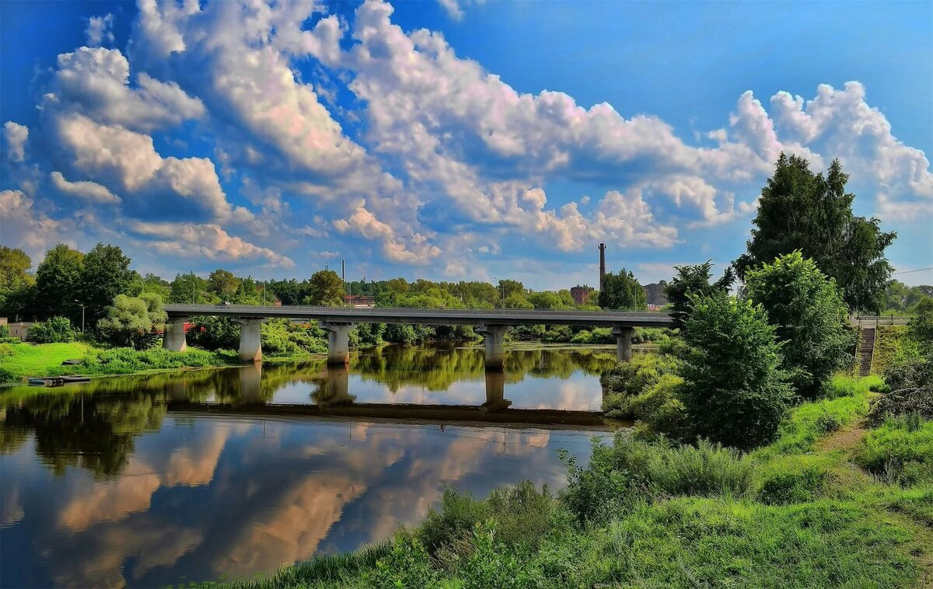
Жизнь в городе после войны
Сразу после войны
Карточную систему ввели.
Нормы на хлеб малы,
Но и этому рады мы.
Хлеба мало выпекали,
По талонам всем не хватало.
Вечером очередь занимали
Сестра и я всю ночь стояли.
Утром хлеб получали,
Поровну делили,
Так месяца три мы жили.
А хлеб очень вкусен был,
Большую радость нам дарил.
Карточки на все товары были,
Но их скоро отменили.
Фабричные гудки
Удачно заменяли часы.

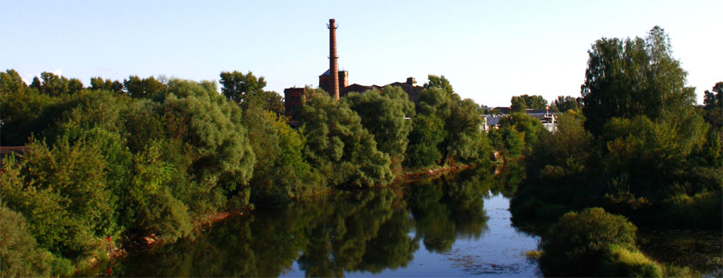

Жители их считали
И время знали.
Взрослые на работе
С утра и до ночи.
Очень мало спали,
Но любовью нас окружали.
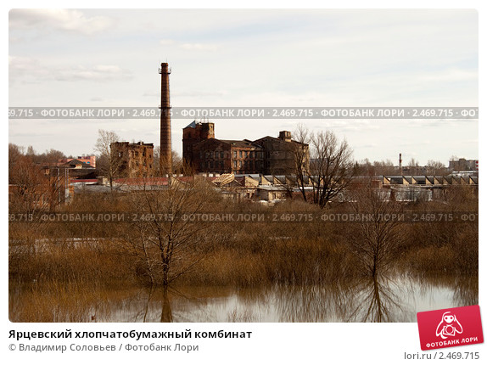
Так сразу после войны
Жили мы.
Весной появились щавель и лебеда
и другая съестная трава.
Позже в лес ходили,
Грибы и ягоды приносили,
Но опасности нам грозили.
Мины и снаряды
Всюду находили.
Сосед с тремя детьми
В лес пошел
И только с младшим назад пришел.
Старшие на мину наступили
И убиты были.
Долго после войны
Взрывы были слышны.
Родители мужа и вся их семья
В деревни жила.
Шестого июля 1949 года
Десятилетний брат стал быка запрягать
На мину наступил
Без ног остался
От кровопотери скончался.

Крещение детей
Родители мои верующими были
И всех детей крестили.
Первая в семье появилась я,
Поэтому начну с себя.
21 января 1936 года родилась я.
От отца узнала, как крестили меня.
Родители видели и знали,
Что церкви уничтожали.
В деревне Сельцо они жили
И окрестить меня спешили.
В 40-градусный мороз
В возрасте три недели
В соседнюю деревню Горки
На руках в церковь носили
И там меня крестили.
Сразу после этого церковь закрыли.
Родители очень рады были,
Что вовремя меня окрестили.
Хочу объяснить, почему в документах у меня
День рождения 12 августа, а не 21 января.
Вскоре родители мои
В Ярцево жить перешли.
Крупные колхозы создали,
А маленькие деревни уничтожали,
Поэтому они горожанами стали,
В районный город Ярцево попали
И там всю жизнь проживали.
В городе очень голодно было,
Поэтому мама решила всё, что по ночам вязала в деревне, на картофель обменять.
Туда же машина шла,
В деревню что-то везла.
Но на пути была река,
Но вместо моста деревянный настил,
Но к этой поре он сгнил.
На середине реки
Доски сломались
И в воде они оказались.
Едва живую, и к великому счастью для нас,
Водитель её спас.
У мамы документы мои
В полную негодность пришли.
В 16 лет паспорт надо получать,
А для этого свидетельство о рождении надо предъявлять.
Все архивы в Смоленске сгорели,
Никакие документы не уцелели.
Без документов многие были
И вот городские власти решили
Комиссию создать,
Чтобы возраст определять.
Свидетельство о рождении получили,
Но день рождения мне изменили.
21 января на 12 августа заменили,
Это не день рождения, а день комиссии.

Крещение сестры
31 июля 1938 года родилась сестра моя,
Которую всей душой любила я.
К этому времени все церкви разгромили и закрыли.
Окрестить сестру нельзя,
Так некрещёной осталась она.
Если я крещёная была,
То более спокойно войну перенесла.
У сестрички моей всё значительно хуже было.
Во время бомбёжки
Ещё до прихода немцев
Она ранена была
И как-то сразу ослабела,
Все болезни её находили,
Сильно болела.
Лечить нечем было.
Особенно сильная боль
От нарывов на руках.
Она плакала, рыдала,
Немцам спать мешала.
В любую погоду они из дома выгоняли
И мы под забором спали.
Трассирующие ночные пули
Перед глазами стоят.
Конечно, сильно простывали.
Ноготь у неё болезнь согнала,
На всю жизнь палец обезображен.
А так и цинга нас не обошла.
После оккупации мама человека нашла,
Он дома детей тайно крестил.
Мама к нему сестру привела
И там Нина окрещена была.
Болезни же стали сдавать,
Но на маму наступать.
Но все сильно молились,
Чтобы болезни прекратились.

Крещение братьев Саши и Миши
Они родились 26 августа 1946 года.
Мама и братьев окрестить решила,
Хотя две очень большие трудности были.
Первая – церквей поблизости нет.
От Ярцева до Смоленска (60 км)
Только две церкви были.
Одна на Сортировке у Смоленска,
Вторая в деревне Шестаково
Кардымовского района в 12 км отнас.
В ней братьев и крестили,
Хотя добраться с ними очень трудно было.
В июле 1948 года.
Братишкам и двух лет не было.
Пригородный поезд один был,
Один раз в сутки ходил.
Из-за нас до вокзала долго брели, но на поезд не опоздали.
От вокзала станции Присельской 7 км пути,
С Сашей и Мишей доехали мы.
А дальше 4-5 км надо опять
Пешком с уставшими детьми
До церкви идти.
Взрослые, сестра, мама моя и я
Мы их и забавляли, играли, на руках несли.
Иногда редкие прохожие помогали,
Но все заняты были,
По своим делам спешили.
Кое-как до церкви наконец дошли.
Вторая трудность ещё тяжелее.
Власти зорко следили,
Чтобы люди в церковь не ходили,
Детей не крестили.
Крестным большие кары грозили.
Ни родственников, ни знакомых
Нельзя пригласить
Крёстными быть.
Верующих много было.
Одна соседка ей помогла.
Сестра её в Подмосковье жила.
В Ярцеве её никто не знал
И никогда не видал.
Она у братьев крёстной стала,
Об этом недавно от брата Саши узнала.
К великому сожалению, Нины в живых нет,
Второго брата в живых нет.
Власти как ни старались,
Но не дознались,
Где работает и живёт,
Так она, хотя и крёстной стала
Их страшных кар избежала.
Церковь очень мала
И поместить молящихся не могла.
В церковь с детьми с трудом попали.
Братьев окрестили
И мы счастливы были.
Нужно было спешить к поезду, чтобы не опоздать
И уехать в Ярцево назад.
Крещение моих детей
Также моих детей опасно было крестить.
В Москве в аспирантуре училась я.
Кто детей крестил – на работу сообщали
И там меры серьёзные принимали.
Но старшая дочь, пока я училась,
В деревне Молявчино недалеко от Шестаково находилась.
Мать мужа Евдокия – добрая женщина была,
Хотя и трудно жила.
Она нас и мы её очень друг друга любили,
Дружно жили.
Она её в Шестаково окрестила
И рады мы были.
Младшая дочь с нами в Свердловске была,
Уже доцентом работала я.
Мама моя святой воды достала,
Младшую дочь искупала, молитву прочла,
То есть по сути некрещёной была.
Верующей она была
И во взрослом состоянии
В Перми крестилась
И сейчас в церкви работает она,
Всю себя церкви отдала,
Много талантов было,
Про остальные забыла.

